Jueves
10
de febrero

Primero de Secundaria
Historia

El reparto del mundo II

Aprendizaje esperado: reconoce las condiciones que motivaron el desarrollo del imperialismo.

Énfasis: reconocer las causas y consecuencias sociales y culturales del desarrollo del imperialismo.

¿Qué vamos a aprender?

En esta ocasión, se abordará un tema perteneciente a la asignatura Historia 1, en el que reconocerás las causas y consecuencias sociales y culturales del desarrollo del imperialismo.

¿Qué hacemos?

Iniciando con el tema del día de hoy, revisarás la sección “Leer para conocer”, la lectura de un fragmento de La nueva mujer, escrito por el historiador Eric Hobsbawn, que dice así:

“…pero si la economía estaba masculinizada, lo mismo cabe decir de la política. Cuando la democratización progresó y el derecho de voto se amplió -tanto en el plano local como el nacional- a partir de 1870 […] la mujer fue excluida sistemáticamente.

La política pasó a ser así, un asunto de hombres, algo que se discutía en las tabernas y cafés donde los hombres se reunían o en los mítines a los que asistían, mientras las mujeres quedaban reducidas a esa parte de la vida que era privada y personal, única (así se argumentaba) para la que la naturaleza las había capacitado. […]

En la era de los partidos y las elecciones generales se vieron relegadas a un segundo plano. Su influencia sólo se dejaba sentir a través de sus maridos.

Lógicamente, esos procesos afectaron, sobre todo, a las mujeres de las nuevas clases más típicas del siglo XIX: la clase media y la clase obrera.

Las mujeres campesinas, las hijas y las esposas de los pequeños artesanos, tenderos, entre otros, no experimentaron grandes cambios en su situación, excepto en la medida en que ellas y sus hombres se vieron introducidos en la nueva economía.

En la práctica, no existía gran diferencia entre las mujeres en la nueva situación de dependencia económica y en la situación tradicional de inferioridad.

En ambos casos, el hombre era el sexo dominante, mientras que las mujeres eran seres humanos de segunda clase. Dado que no tenían derechos ciudadanos, no cabe siquiera denominarlas ciudadanas de segunda clase.

En ambos casos, la mayor parte de ellas trabajaba, tanto si recibían un salario como si no”.

A partir de lo que revisaste en la lectura, comenta con tus familiares, con relación a las siguientes preguntas:

- ¿Cuáles eran las condiciones de la mujer durante el imperialismo?
- ¿Qué cambios reconoces que se han logrado en cuanto a sus derechos en la sociedad actual?

A continuación, observa la siguiente imagen.
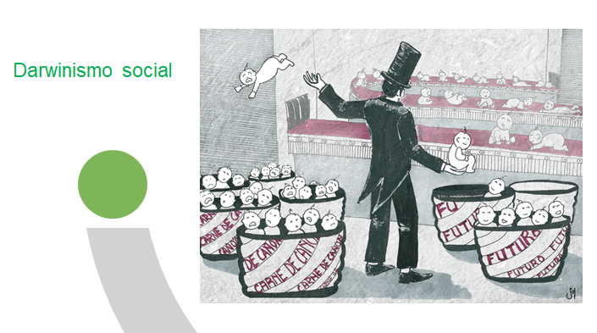

- ¿Qué está sucediendo?
- ¿Por qué está separando a los bebés?
- ¿Los estará clasificando?

El darwinismo social es una corriente derivada de la teoría de la evolución: sostiene que las colectividades con mayor capacidad serán las más aptas para sobrevivir, en tanto que aquellas que carecen de estas cualidades estarían condicionadas a la extinción o a depender de otras. ¿Qué opinas?

Este concepto recoge algunos postulados del nacionalismo, y fomenta la competencia social en diversos órdenes: en lo individual, lo étnico, de clase, en lo nacional.

Así fue como la mezcla de estos conceptos llevó a las potencias imperialistas (Inglaterra, Francia y Estados Unidos, principalmente) a entrometerse en otros lugares, argumentando, entre otras cosas, que eran ellos quienes tenían mejores condiciones y recursos económicos; y, de esta manera, se justificaba su expansión territorial por el mundo.

Para conocer un poco más sobre las causas y consecuencias sociales y culturales del imperialismo, observa el siguiente video.

- El nacionalismo imperialista.
https://www.youtube.com/watch?v=szr_c6YTM4o

Después de haber visto el video. ¿Qué impresión te dejó?

Como pudiste ver, los países que se industrializaron durante el siglo XIX impusieron un modelo de desarrollo a las demás naciones: “el imperialismo” se entiende como el derecho de las potencias para buscar y defender sus intereses comerciales en otras partes del mundo.

Industrialización e imperialismo fueron dos procesos que marcharon de la mano para lograr la expansión europea hacia América, África y Asia. El expansionismo europeo recurrió a la colonización de territorios para explotar sus recursos y mantener control político y económico.

Para entender cómo se desarrolló este proceso, se proponen las siguientes preguntas que te guiarán a lo largo de la sesión:

- ¿Cuáles fueron las causas que propiciaron la expansión del imperialismo en el mundo?
- ¿Qué cambios y transformaciones ocurrieron en las naciones colonizadas con la intervención de los imperios europeos?

El desarrollo industrial impulsó una segunda oleada de colonización y el imperialismo se expandió por todo el mundo.

Entre 1873 y 1890 se produjo en Europa una crisis económica originada por una crisis agrícola. Se produjo un descenso general en los precios de materias primas y productos agrícolas, pero este descenso no estuvo acompañado de una disminución de la producción, por lo que, en poco tiempo, se inició una crisis de sobreproducción.

Muchos países europeos practicaban políticas proteccionistas, por lo que era necesario buscar otros mercados en otras zonas del mundo aún sin explorar, como Asia, África o Latinoamérica.

Para ubicar a los imperios en tiempo y espacio, observa el siguiente mapa de los imperios coloniales a principios del siglo XIX.

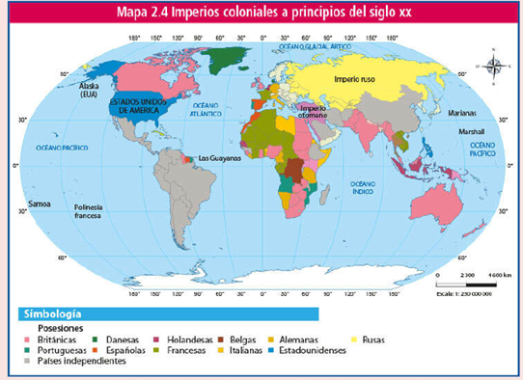

Observarás que el continente africano tuvo mayor presencia del poderío europeo. En pocos años, prácticamente todo el continente estaba bajo el dominio de alguno de los países de Europa.

Entre 1870 y 1914, Estados Unidos de América, Gran Bretaña, Francia, Alemania, Bélgica y Japón llegaron a dominar 85% del territorio del planeta y se tomaron el, supuesto, derecho de decidir quién tendría el control sobre los territorios colonizados.

Como viste en el mapa, el colonialismo fue una etapa de control e injerencia total de la metrópoli en el ámbito político, económico y social a través de las armas.

Para ayudarte a comprender las causas que dieron origen a este proceso, revisa el siguiente cuadro sinóptico.

Origen del imperialismo
Ámbito |  | Causas del imperialismo
Económicas |  | - Búsqueda de mercados para las naciones industrializadas.  - Búsqueda de nuevas fuentes de materias primas.  - Capitalismo expansionista.
Políticas |  | - Rivalidades entre las grandes potencias europeas.  - Necesidad de las potencias de reforzar posiciones y prestigio.
Sociales - culturales |  | - Misioneros religiosos.  - Exploradores.  - Primeros colonizadores.

Causas del imperialismo colonial.

Causas económicas:
Como ya mencionó Europa buscó nuevos espacios económicos para sus productos.
También necesitó de nuevas fuentes de materias primas y de dar salida al excedente de producción, utilizar mano de obra barata. Así, los europeos construyeron infraestructuras en los nuevos territorios para favorecer la entrada y salida de sus productos.

Causas políticas:
La expansión de las potencias industriales estuvo también provocada por su deseo de aumentar su poder político a escala internacional. De este modo, se apresuraron a controlar, en los planos comercial y militar, las rutas marítimas y terrestres, y a obstaculizar la expansión de las naciones competidoras.

Sociales y culturales:
El interés científico por explorar zonas hasta entonces desconocidas llevó a sociedades científicas a organizar expediciones para adentrarse en África y Asia, rutas que más tarde serán aprovechadas por los colonizadores. Otra causa del imperialismo es la afirmación de la superioridad de la raza blanca y su deber de difundir la cultura, la religión y la civilización europea por todo el mundo. El surgimiento del nacionalismo hizo que las potencias creyeran que eran superiores y que debían extender sus logros a otros pueblos. Aun cuando la intervención económica era suficiente, el imperialismo tuvo un punto de apoyo fundamental en la idea de la “misión civilizadora”.

La etapa de la misión civilizadora ayudó a la expansión de las misiones católicas, protestantes y anglicanas a predicar sus preceptos entre los nativos del lugar; erradicar sus prácticas autóctonas salvajes y poco civilizadas y, en algunos casos, justificó el exterminio completo de poblaciones por considerarlas incapaces de entender los principios que se deben seguir en el mundo occidental.

La misión civilizadora junto con el darwinismo social que se vio al inicio de la sesión fueron los argumentos con los que potencias como Inglaterra, Francia y Estados Unidos justificaron la intromisión en esos territorios, con el argumento de que ellos tenían mejores condiciones y recursos económicos, tecnológicos y culturales, los cuales debían ser enseñados en todo el mundo como fuera necesario.

El colonialismo repercutió en la vida cotidiana de las personas de los países afectados. El expansionismo europeo recurría a la colonización de territorios para explotar sus recursos naturales y tenerlos como puntos clave para el comercio internacional, además tenía el propósito de incrementar el número de consumidores de mercancías europeas. Observa el siguiente organizador gráfico para comprender las consecuencias del proceso del imperialismo del siglo XIX en diversos ámbitos:

Consecuencias del imperialismo

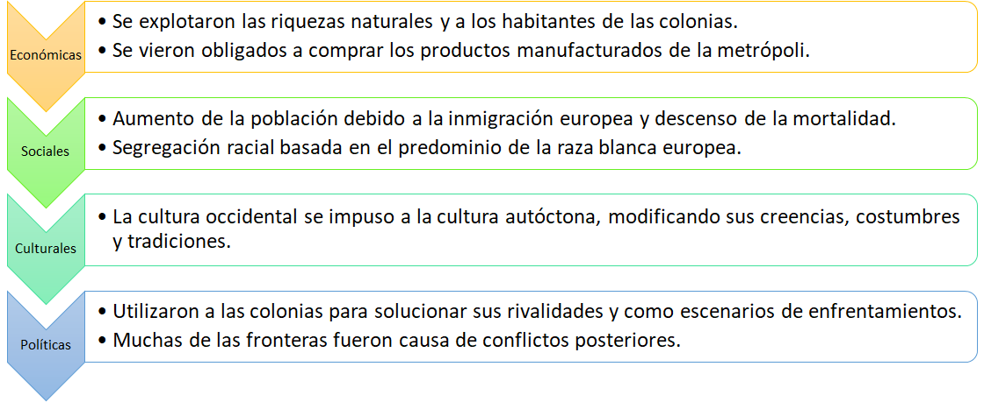

Consecuencias económicas:
Se explotaron las riquezas naturales y se explotó la mano de obra de los habitantes, quienes se vieron obligados a comprar los productos de la metrópoli. Asimismo, las colonias no lograron desarrollar una industria y comercio propios. La generación de ganancias es para las potencias y sus industrias.

Consecuencias sociales:
El crecimiento demográfico está relacionado con avances en la medicina. La población aumentó debido a la inmigración europea y el descenso de la mortalidad de la población autóctona. Se produjo una segregación racial basada en el predominio de la raza blanca europea.

Consecuencias políticas:
Las colonias fueron utilizadas por las metrópolis para solucionar sus rivalidades. Las fronteras trazadas fueron una causa de conflictos posteriores entre las potencias imperialistas y también surgieron movimientos de resistencia en las colonias.

Consecuencias culturales:
La cultura occidental se impuso a la cultura indígena, modificando sus creencias, costumbres y tradiciones. Se cambiaron algunas formas de vestir a imitación de las modas europeas e incluso se llegó al grado de intentar suprimir los idiomas locales e imponer el de los colonizadores. A los pueblos colonizados se les imponen nuevas tradiciones, creencias y costumbres. Así, los hombres y mujeres que iban a vivir a los países colonizados tenían menos problemas de adaptación en la vida del lugar.

Como viste a lo largo de la sesión, todos estos factores: la posesión de la riqueza, la expansión territorial, la hegemonía económica y cultural transformaron la comprensión que se tenía del mundo hasta ese momento, provocó que los países industrializados entraran en competencia directa por tener mayor grado de influencia sobre diversos territorios, y así justificar su poder de dominación sobre los otros.

El avance del imperialismo permitió que una nación controlara territorios alejados, ya sea por medio de acuerdos políticos, concesiones para explotar recursos o por dominio militar.

A partir de la segunda mitad del siglo XIX surgió el imperialismo, que se entiende como el derecho que las potencias imperiales utilizaban para buscar y defender sus intereses comerciales en otras partes del mundo.

Además, evolucionó el término colonialismo, entendido en un principio como el proceso de expansión territorial vivido por los países europeos durante los siglos XVI y XVII en territorios americanos, principalmente.

El giro que se le dio a esta concepción en el siglo XIX se enfocó en el control económico y político en dos niveles:

- De colonias, donde la dominación de la metrópoli era total.
- De protectorados, donde se respetaba la forma de administración nativa en cuestiones de política interna, mientras que las relaciones exteriores se encontraban a cargo del gobierno central.

¿Qué opinas al respecto?, ¿crees que el hecho de que un país tenga mayores recursos económicos y mejores industrias le da el derecho de invadir y dominar a países menos desarrollados? Podrías argumentar tus respuestas y compartir tus conclusiones con tus compañeros y familiares.

Con todo lo anterior, podrás retomar las preguntas que se plantearon al inicio de la sesión y reflexionar sobre ellas.

- ¿Cuáles fueron las causas que propiciaron la expansión del imperialismo en el mundo?
- ¿Qué cambios y transformaciones ocurrieron en las naciones colonizadas con la intervención de los imperios europeos?

Has terminado el tema del día de hoy.

Para conocer más sobre la ideología imperialista se te recomienda leer El corazón de las tinieblas, del escritor Joseph Conrad. Lo puedes encontrar en varias ediciones de los Libros del Rincón. También se te recomienda el libro: Las transformaciones del siglo XIX de Ricardo Gamboa Ramírez.

El reto de hoy:

Es momento de proponerte un reto, el cual podrás construir a lo largo de las sesiones de esta semana. En esta actividad deberás elaborar una infografía en la que representes la competencia imperialista entre las potencias. Para ello deberás tomar en cuenta:

- Cuáles eran los principales países imperialistas.
- Cuáles eran sus objetivos.
- El porcentaje de ocupación que tenían sobre el planeta (de dónde obtenían recursos materiales y humanos).

Este tema lo podrás encontrar en tu libro de texto, bloque 2, en el apartado “Industrialización y competencia mundial”.

También podrás consultar otras fuentes bibliográficas, digitales y audiovisuales que tengas a la mano.

¡Buen trabajo!

Gracias por tu esfuerzo.

Para saber más:
Lecturas

https://www.conaliteg.sep.gob.mx/

